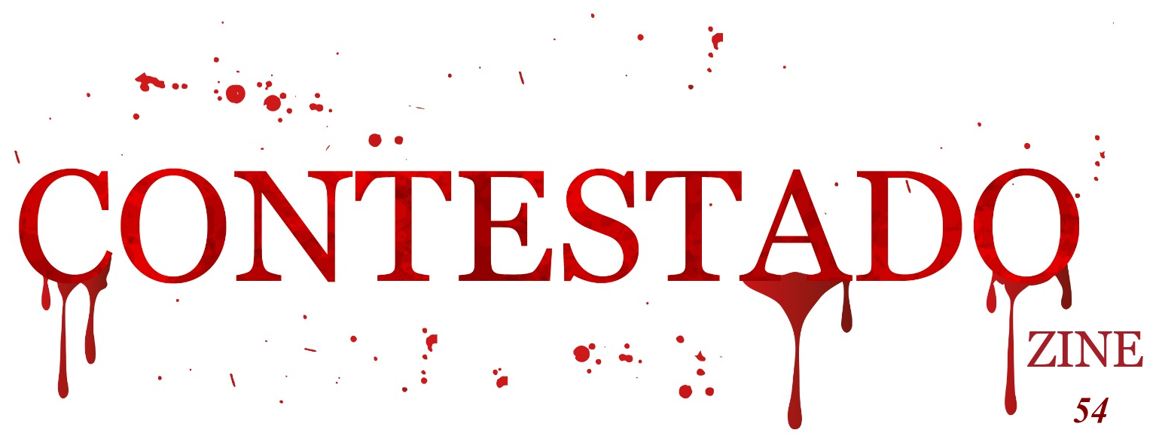

Curitiba, 30 de março de 2023

A ARTE DA GUERRA (para idiotas)

    - Estamos aqui hoje com o Grão Mestre de Hapkido e Taekwondo, Ken Hong e o master coach em finanças pessoais, planejamento de vida e corporativas, Otávio Larsen.
    - Sr. Hong, como prefere ser chamado?
    - Ken.
    - Ken, a quanto tempo está no Brasil?
    - Desde 1960.
    - É bastante tempo.
    - É, um pouco.
    - O que o senhor acha sobre o livro que é coqueluche entre os gênios da Administração e das Finanças, A Arte da Guerra?
    - É uma merda. Essa gente que defende isso não sabe do que está falando.
    - Quê isso?! Que absurdo é esse? - irrita-se Otávio.
    - Não, calma aí. O Sr já leu o livro?
    - Já!
    - E vem me falar que é uma merda?
    - Sim, venho. Você é jovem e não faz ideia do que é uma guerra. Eu tinha 8 anos quando a guerra começou na Korea. Meus pais morreram, meus irmãos morreram, só ficou eu e meu tio. Ele já é falecido e me criou como filho e me ensinou tudo o que eu sei sobre Taekwondo e Hapkido. Sinto muitas saudades dele, todo dia. Nós viemos para o Brasil porque falavam que aqui aceitavam todos os povos.
    - Com todo o respeito Ken, a Arte da Guerra pode ser aplicado na gestão porque ensina uma visão estratégica de vida. Não acha?
    - Não. Aquele livro maldito ensina a destruir pessoas e cidades. Só isso. Nada mais que isso. Você já comeu insetos e casca de árvore, Otávio?
    - O Sr. está me desrespeitando...
    - Não, Otávio. Isso é o que a gente comia na Korea porque não tinha comida. A gente não sabia pra onde correr porque o ataque podia vir de todos os lados. Você fica vivo e agradece por poder comer casca de árvore e insetos. O cheiro de morte está em todo lugar. Essa é “Arte da Guerra” que você defende?
    - …
    - …
    - Nós vamos fazer um breve intervalo e na volta vamos tratar sobre como a mentoria em master coach pode impactar nas finanças pessoas e em novas perspectivas de vida.
Leonardo Bruno Lange Tucunduva

LARGO DESSA VIDA POR VOCÊ!

Curitiba, 17 de setembro de 1997

    - O que que tá pegando, João?
    - Não sei, eu não sei de mais nada em minha vida. Minha vontade é de sumir. E fazer que nem o Hubner e meter uma bala na cabeça.
Ele toma outro cowboy de whisky.
    - João, você tá com os olhos inchados. Bebeu a noite inteira, né?
    - Eu não aguento mais essa vida na Civil, Vera. Todo dia é cobra comendo cobra, não dá pra confiar em ninguém. Minha vontade é de dar tiro na cara de todo mundo. Companheiros... Só lixos!
    - Ah, meu amor...
    - Não me chama disso, eu sou casado.
    - VOCÊ ACHA QUE EU SOU SÓ A SUA PUTA?! Eu te amo cara, te amo pra caralho.
    - Porra...já pedi pra parar com os palavrões. E outra, o que diria a tiragem, minha família...
    - QUE SE FODAM TODOS! Quando você precisou ninguém te estendeu a mão, nem a carola da tua mulher, aquela “santa”. Eu que tava te ajudando, sempre estive com você. Quando eu vou pra cama com esses babacas eu vou vomitar depois de nojo e tomo um banho. Eu te amo muito, João. Eu só quero você. Você me ama?
    - Mais do que tudo. Você sabe disso.
    - Então manda todo mundo pra puta que o pariu. Eu largo dessa vida agora e a gente vai ser feliz juntos.
João olha pra cima e suspira fundo.
    - Que se fodam! Vem cá, meu amor!- ele puxa Vera para seu colo e dão um beijo de cinema.
    - Isso é um sim? - Vera chora.
    - Sim, lógico.
Os dois levantam e vão saindo pelo salão da zona. Nisso vem Krueger, o dono do lugar, e segura o braço de Vera.
    - Aonde a senhora acha que vai? Tem que fechar a noite toda.
    - Tira a mão da minha mulher, seu gordo de merda. Polaco filho duma puta! Se chegar perto dela de novo eu acabo com você. Cuzão!
    - …
E assim foi. Felizes para sempre!
P.S.: eles tiveram quatro filhas e nenhuma delas quis entrar na Polícia Civil do Estado do Paraná.
Leonardo Bruno Lange Tucunduva



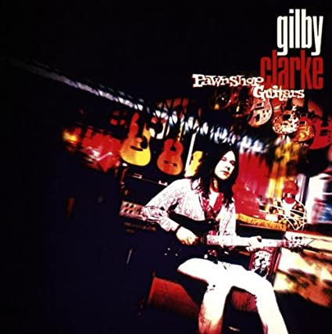
Gilby Clarke era o ex- guitarrista do Guns e substituiu Izzy Stradlin na guitarra base. Ele lançou este álbum, Pawnshop Guitars, em 1994 e mostrou o porquê de ter sido escolhido para a posição. Para isto, ele contou com participações de peso como dos membros do GNR, Axl, Duff, Slash e Matt Sorun. Dead Flowers, cover dos Stones, conseguiu a proeza de ficar muito melhor que a original. Ainda tem classiqueiras (sic) como Cure me... or kill me..., Black e outras. Este álbum é a definição de perfeição no Rock n’ Roll.

